Szeretettel meghívjuk Önt és kedves családját

a Kontrasztok Alapfokú Művészetoktatási Intézmény diákjainak

fuvola tanszaki hangversenyére,

mely 2013. január 24-én, csütörtökön 17³⁰ órai kezdettel kerül megrendezésre a
Bánki Donát Utcai Általános Iskola aulájában.
(7633 Pécs, Bánki Donát u. 2.)

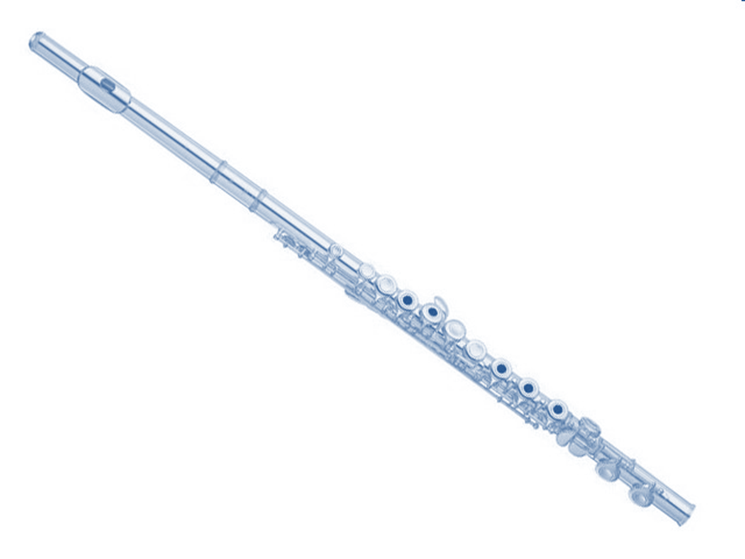
Műsor:

Vajdics Virág¹ | Rameau: Rigaudon | fuvola¹
Oláh Tícia Lilla¹ | Bach: Menüett | fuvola²
Parag Csenge¹ | Haydn: Szerenád | fuvola²
Vass Gábor Dávid¹ | Glazunov: Gavott | fuvola³
Kovács Kitti Klaudia¹ | G. H. Green: Arab tánc | fuvola⁴
Szokolai Dóra¹ | Hadzsijev: Rondino | fuvola⁴
Kasper Kitti¹ | Kummer: Scherzo | fuvola⁶
Varga Adél⁴ | Láttál-e már valaha | fuvola¹
Buzsáki Melissza³ | Dalocska | fuvola¹
Horváth Boglárka² | Lully: Kis dal  Francia dal | fuvola¹
Törő Kata³ | Gólya, gólya, gilice | fuvola¹
Kovács Anett Eszter⁴ | Dalocska | fuvola¹
Vajdics Petra⁴ | Hopp, Juliska | fuvola¹
Varga Dorina⁴ | Beethoven: Skót tánc | fuvola¹
Pankász Petra² | Weber: Andante con moto  Beethoven: Skót tánc | fuvola²
Pál Renáta² | Baklanova: Körtánc | fuvola²
Völgyi Boglárka² | Tartini: Sarabande  Popp: Fekete erdő virágai | fuvola²
Novreczky Nóra² | Ír népdal | fuvola³
Tövisháti Marcell² | Vivaldi: F-dúr szonáta I. – II. tétel  Largos és Allegro | fuvola³
Papp Zsófia Helga² | Popp: Spanyol tánc | fuvola⁴

Felkészítő tanárok:
Barth István¹, Czigler Gabriella, Horváth Judit, Kéri Gerzson, Kovács Árpád², Preisz Viktória³, Zsoldos Eszter⁴

